С 13 июля 2024 на территории Кемеровской области - Кузбасса стартует оперативно-профилактическое мероприятие «Мототехника»  
  
 С начала года на территории обслуживания зарегистрировано 3 ДТП с участием водителей мототехники , в которых 1 человек погиб и 3 человека травмированы.  
 Одна из самых распространённых причин ДТП с участием водителей мототранспорта - превышение скоростного режима. Высокая скорость не позволяет при возникновении опасности предпринять попытки избежать аварии как водителям мототранспорта, так и другим участниками дорожного движения. Также основными причинами ДТП являются: нарушение правил расположения транспортных средств на проезжей части и несоблюдение очередности проезда.  
  
Нередко водители мототехники садятся за руль не имея права управления или соответствующей категории водительского удостоверения.  
  
Госавтоинспекция напоминает, что для управления мотоциклом необходимо иметь водительское удостоверение категории «А» или «А1», в зависимости от объема двигателя, для управления скутером или мопедом обязательно водительское удостоверение категории «М». На так называемых кроссовых мотоциклах, для которых не требуется водительское удостоверение, нельзя передвигаться по дорогам общего пользования, они предназначены для закрытых, специально оборудованных трасс.  
  
 Контроль за соблюдением ПДД мотоциклистами осуществляют сотрудники Госавтоинспекции, как на патрульных автомобилях, так и на мотоциклах, которые имеются в распоряжении в Отдельном специализированном батальоне ДПС Госавтоинспекции Кузбасса. Также контроль осуществляется приборами автоматической фиксации нарушений.  
  
Мероприятие продлится по 21 июля.  
  
 Помните, что взаимное уважение на дороге - залог безопасности дорожного движения!

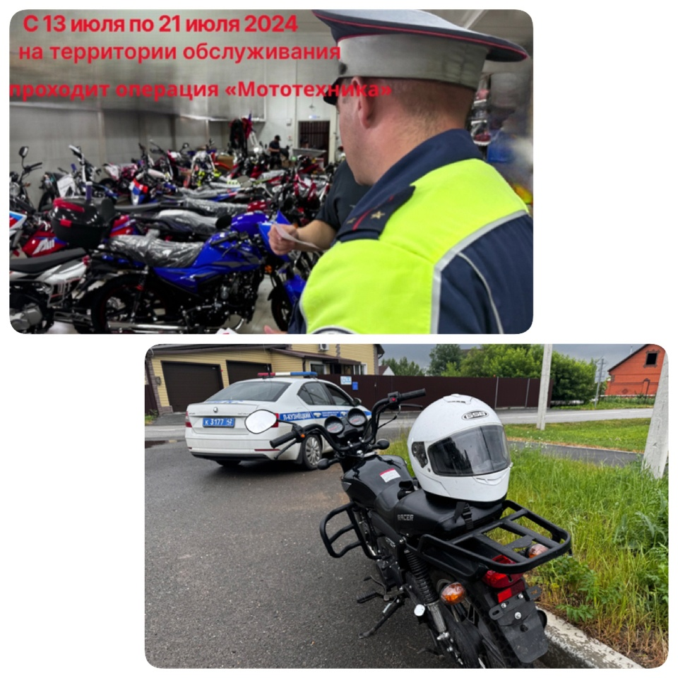

Начальник ОГИБДД Межмуниципального отдела МВД России «Ленинск-Кузнецкий» подполковник полиции Каличкин А.М.